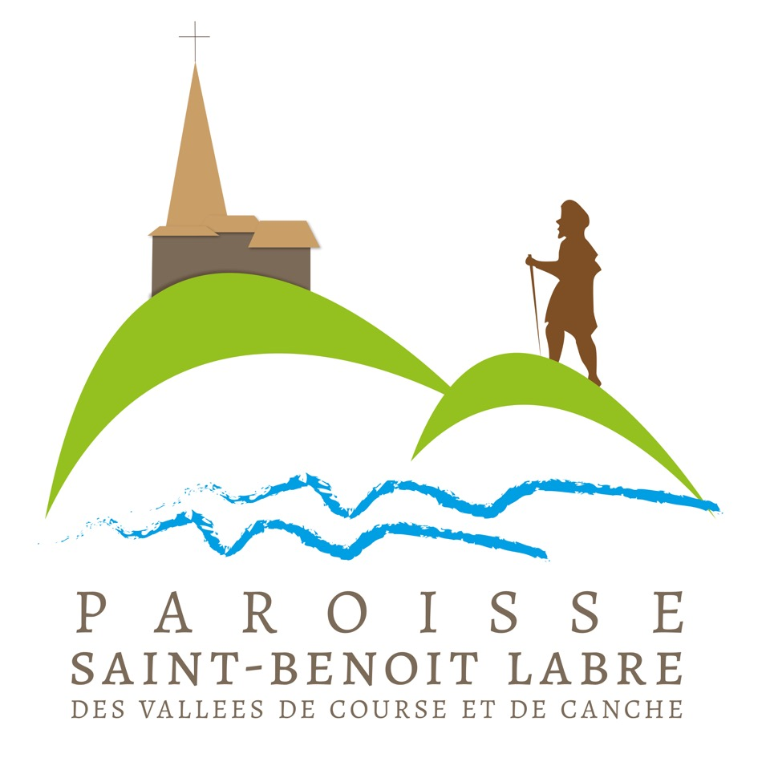
3 mai 2020 - 4e Dimanche de Pâques.
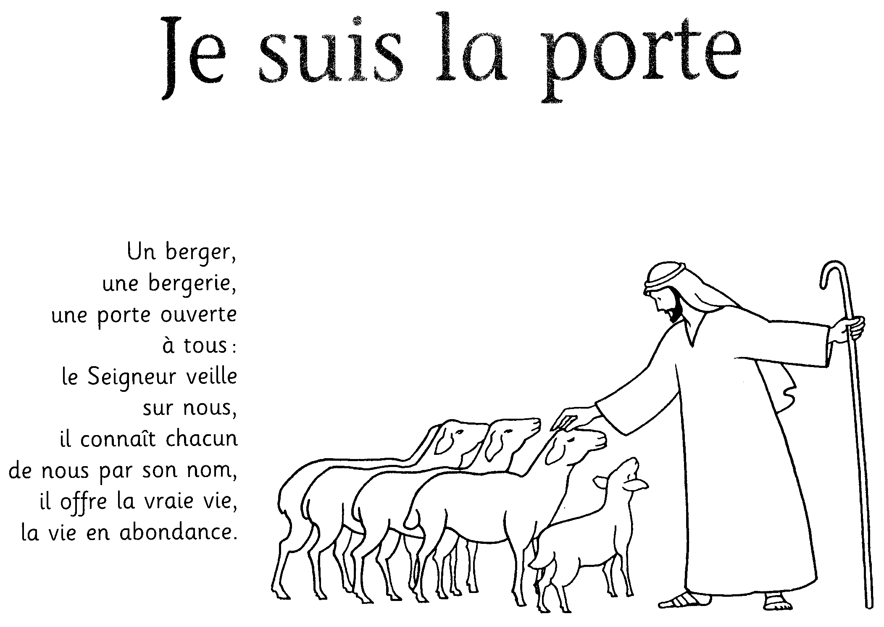
« Je suis la porte des brebis »
(Jn10, 1-10)

Nous poursuivons la route qui nous mène de Pâques à la Pentecôte. En ce dimanche de prière pour les vocations, nous demanderons au Père l'audace de prendre notre part dans le service de l'Eglise de Jésus.
Nos vocations ne sont pas les mêmes... Et pourtant c'est un même appel qui nous rassemble: l'appel de Jésus...
Jésus, le berger, qui nous conduit par le juste chemin...
Jésus, la porte qui donne accès à la vraie vie...
Quelle joie d'être réunis en son nom et de savoir que nous marchions avec lui vers le Père.

Introduction générale aux lectures.
« Que devons-nous faire ? » (1ère lecture). La question posée à Pierre par ses auditeurs résonne fortement, en nos pays occidentaux, pour ce dimanche des vocations. Nous assistons, avec un certain fatalisme, à la baisse du nombre de prêtres, par exemple. Et tout au plus, nous demandons : « Que devons-nous faire ? » Pierre invite à la foi et au baptême, l’Eglise nous invite à la prière, c’est-à-dire à mieux vivre notre baptême.
En professant sincèrement notre foi au Seigneur, qui prend soin de nous (psaume). En suivant son exemple (2ème lecture), notamment en aimant nos frères. Et en suivant ses pas (évangile), sûrs qu’il nous mène vers la vie.


Prière d’Evangile
Celui qui entre par la porte de l’enclos,
c’est le vrai pasteur, le berger des croyants.
Bien plus, il est lui-même la porte,
celui qui établit la communication entre Dieu et les hommes.
Seigneur notre Père, Israël a reconnu en toi
un berger plein de sollicitude et de miséricorde,
qui veille inlassablement sur son troupeau.
En Jésus, tu donnes un pasteur selon ton cœur.
Il appelle chacun de nous par son nom.
Et il offre sa vie pour le salut de tous.
Que ton Esprit nous apprenne à discerner sa voix
dans le brouhaha d’un monde désemparé.
Donne-nous de suivre ton Fils,
le berger qui donne accès à ton royaume.
Suscite parmi nous de pasteurs à son image !

Que notre prière se fasse universelle :
En ce dimanche, malgré le confinement qui est encore au cœur de notre société, nous te louons, nous te chantons Seigneur pour toutes les formes de vie que tu nous inspires, pour nous aider à devenir tous ensemble pleinement enfants de Dieu, frères et sœurs de ton Fils le Christ Jésus :
R/ Ô Christ Ressuscité, écoute-nous
- Seigneur, nous te rendons grâce pour la présence des religieux et des religieuses ainsi que de tous les consacrés, hommes et femmes. Nous pensons aussi aux prêtres de notre doyenné. Durant ce mois, nous prions spécialement pour les diacres, qu'ils soient fidèles à leur charisme au service de la Parole et des pauvres et qu’ils soient un signe stimulant pour toute l’Eglise ! R/
- Seigneur, la crise sanitaire de 2020 nous met dans une situation de vie spéciale. Ravive en nous la conscience de la dignité qu’il y a à être des baptisés ! Aide-nous à te rencontrer personnellement et en communauté régulièrement à travers les messes en ligne ! R/
- Seigneur, nous te rendons grâce pour l’engagement humanitaire de nombreuses personnes dans nos sociétés face à la crise Coronavirus ! Continue à leur donner ta lumière pour trouver les causes de ce problème mondial et proposer des vrais chemins de salut ! R/
- Seigneur, nous te rendons grâce pour la beauté du sacrement de mariage. Comble de grâces chaque couple durant ce temps de confinement ! R/
- Seigneur, nous te rendons grâce pour les jeunes qui osent prendre en main leur projet de vie. Que cette crise sanitaire ne les freine pas dans la construction de leurs vies !
Prions aussi pour les jeunes de notre paroisse qui devaient communier pour la première fois ce dimanche. Qu’ils se nourissent de ta Parole et de ton amour R/
- Seigneur, nous te rendons grâce pour la présence de ton Esprit dans le cœur de chaque être. Que cet Esprit donne désir, courage et confiance à tous ceux qui n’arrivent pas à donner forme à leur vie ! R/
Nous te rendons grâce pour l’assemblée de cœur que nous formons tous ensemble, pour ton Eglise, pour notre pape François. Que par le témoignage heureux de toutes les vocations, de nouveaux « appelés » osent dire oui à l’invitation au « don total de soi » que tu nous fais, Toi le Bon Berger ! Amen.

Méditation…
Père des cieux, merci ! Tu nous as choisis,
Tu as désiré chacun d’entre nous, Merci !
Grâce à toi, chacun reçoit sa vie
Comme une pierre unique,
Une pierre magnifique
Qui vient construire le corps de ton Fils.
Père des cieux,
Merci pour l’Esprit qui nous soutient,
Pour l’Eglise qui nous accompagne
Et nous aide à trouver la place
Où notre pierre sera la plus belle,
La place où chacun donnera,
Comme en transparence,
Cet Amour qu’il reçoit de toi.

Que se manifeste en nous l’allégresse de ta présence,
Et nous te bénirons, toi Jésus, qui vis
Avec le Père et l’Esprit pour les siècles sans fin.

